**SỞ GIÁO DỤC VÀ ĐÀO TẠO TPHCM KÌ THI HỌC KÌ I – NĂM HỌC: 2014 – 2015**

**TRƯỜNG THPT ĐÀO DUY TỪ MÔN THI: VẬT LÍ 10 – Thời gian làm bài: 45**

**==✰✰✰==** *(không tính thời gian giao đề)*

*thứ ….. ngày … tháng 12 năm 2014*

**Câu 1: (2 điểm)**

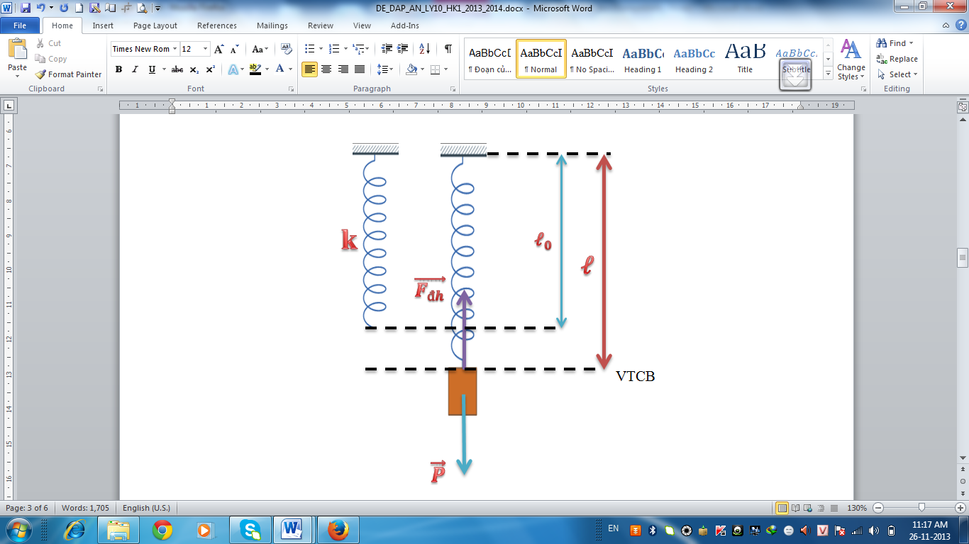Phát biểu và viết biểu thức định luật vạn vật hấp dẫn

**Câu 2: (2 điểm)**

Momen lực đối với một trục quay là gì ? Viết biểu thức Momen

**Câu 3: (1,0 điểm)**

Một lò xo có chiều dài tự nhiên0 = 15 (cm). Khi treo một vật có khối lượng m = 300 (g)vào lò xo thì *lò xo dãn* và chiều dài lò xo đo được ở vị trí cân bằng là $l$ = 18(cm). Lấy g = 10 (m/s2). Tính độ cứng k

của lò xo

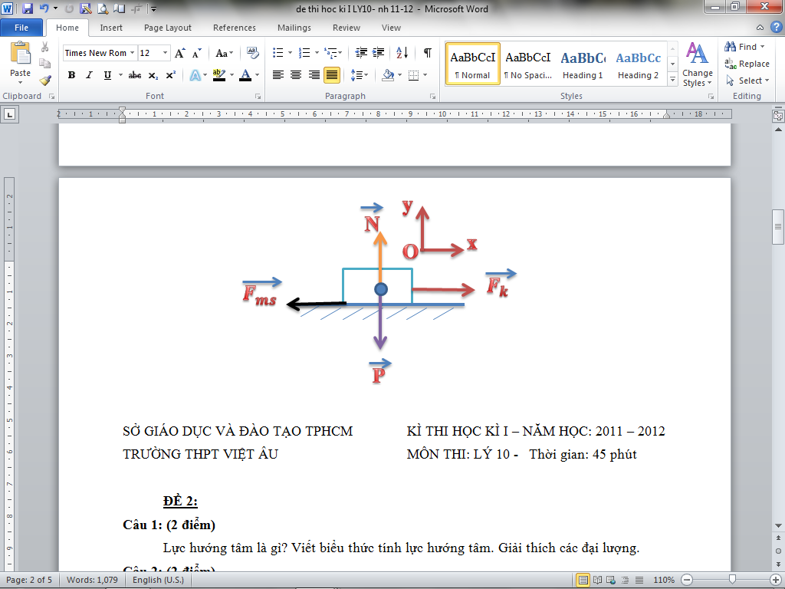**Câu 4: (2,0 điểm)**

Một vật có khối lượng m = 20 (kg)đang nằm yên, bắt đầu trượt trên sàn nhà dưới tác dụng của một lực nằm ngang Fk = 200 (N). Cho hệ số ma sát trượt giữa vật và sàn là

= 0,5. Cho g = 10 (m/s2). Hãy tính:

a/ Gia tốc của vật

b/ Quãng đường vật đi được trong 2 (s) đầu

*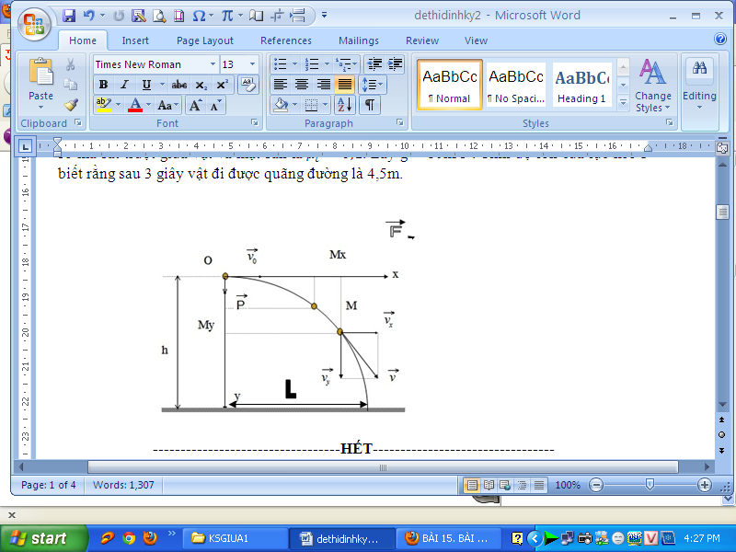***Câu 5: (1,5 điểm)**

Một quả cầu được ném theo phương ngang với vận tốc ban đầu là 25 (m/s) và rơi xuống đất sau 3 (s). Cho

g = 10 (m/s2). Bỏ qua mọi lực cản và ma sát. Tính:

a/ Độ cao cách mặt đất của quả cầu

b/ Tầm ném xa của quả cầu

c/ Vận tốc của quả cầu khi chạm đất

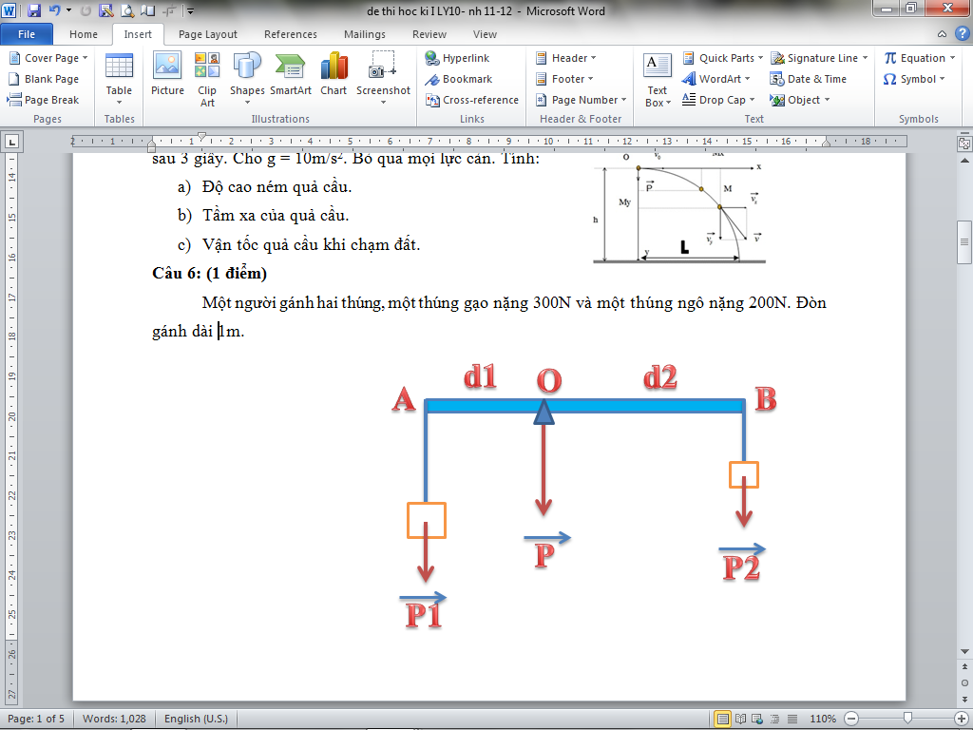**Câu 6: (1,5 điểm)**

Một người gánh hai thúng, một thúng gạo nặng 300 (N) và một thúng ngô nặng 200 (N). Đòn gánh dài 1 (m). Hỏi lực tác động lên vai người ấy và phải đặt ở điểm O cách hai đầu treo thúng gạo và thúng ngô các khoảng lần lượt d1 = OA và d2 = OB bao nhiêu để đòn gánh cân bằng nằm ngang. Bỏ qua trọng lượng của đòn gánh.

**-HẾT-**

*(Cán bộ coi thi không giải thích gì thêm)*

**ĐÁP ÁN ĐỀ THI VẬT LÍ KHỐI 10 – HỌC KỲ I**

**Năm học: 2014 – 2015**

|  |  |  |
| --- | --- | --- |
| **Câu 1** | Lực hấp dẫn giữa hai chất điểm bất kì tỉ lệ thuận với tích hai khối lượng của chúng và tỉ lệ nghịch với bình phương khoảng cách giữa chúng. | 1,5 điểm |
| Hệ thức của lực hấp dẫn: Fhd = G $\frac{m_{1}.m_{2}}{r^{2}}$ | 0,5 điểm |
| **Câu 2** | Momen lực đối với một trục quay là đại lượng đặc trưng cho tác dụng làm quay của lực và được đo bằng tích của lực với cánh tay đòn của nó | 1,5 điểm |
| Biểu thức: M = F.d | 0,5 điểm |
| **Câu 3** | Ở vị trí cân bằng:  *Fđh = P k.k.(l – l0) = m.g (vì lò xo dãn)* | 0,5 điểm |
| *Thế số => k = $\frac{0,3.10}{(0,18-0,15)}=100 (\frac{N}{m})$* | 0,5 điểm |
| **Câu 4** | Áp dụng ĐL II Niu-tơn và chiếu đúng lên hệ trục Oxy $\vec{P}$ + $\vec{N}$ + $\vec{F_{ms}}$ + $\vec{F_{k}}$ = m. $\vec{a}$ (*)  Chiếu (*) lên trục Ox: Fk – Fms = m.a $⇔$ Fk – N = m.a  Chiếu (*) lên trục Oy: N – P = 0 $⇔$ N = P = mg | 1,0 điểm |
| => Fk - mg = m.a $⇔$ 200 – 0,5.20.10 = 20.a  => a = 5 (m/s2) | 0,5 điểm |
| S = vo.t + 1/2 a.t2 = 0.2 + 1/2.5.22 = 10 (m) | 0,5 điểm |
| **Câu 5** | Độ cao tại vị trí ném quả cầu cách mặt đất: | 0,5 điểm |
| Tầm ném xa: L = v0t = 25.3 = 75 (m) | 0,5 điểm |
| Vận tốc khi chạm đất: | 0,5 điểm |
| **Câu 6** | Lực đặt vào vai chính là hợp lực của trọng lượng hai thúng gạo và ngô.Áp dụng quy tắc hợp 2 lực song song cùng chiều ta có:  P = P1 + P2 = 300 + 200 = 500N | 0,5 điểm |
| Gọi O là điểm đặt của vai:  => d2 = 1,5.d1 | 0,5 điểm |
| Mà d1 + d2 = 1 => d1 = OA = 0,4(m) và d2 = OB = 1 – 0,4 = 0,6(m) | 0,5 điểm |

☞**Lưu ý:**

+ Thiếu hay sai đơn vị trừ mỗi lần 0,25đ nhưng không được trừ quá 1,0đ đối với lỗi này trong toàn bài.

+ Nếu học sinh trình bày cách giải khác nhưng kết quả vẫn ra chính xác thì vẫn chấm đủ số điểm theo thang điểm đã được quy định ở đề thi.

**SỞ GIÁO DỤC VÀ ĐÀO TẠO TPHCM KÌ THI HỌC KÌ I – NĂM HỌC: 2014 – 2015**

**TRƯỜNG THPT ĐÀO DUY TỪ MÔN THI: VẬT LÍ 10 – thời gian làm bài: 45/**

**==✰✰✰==** *(không tính thời gian giao đề)*

**ĐỀ 2**

*thứ ….. ngày … tháng 12 năm 2014*

**Câu 1: (2 điểm)**

Phát biểu và viết biểu thức của lực hướng tâm

**Câu 2: (2 điểm)**

Phát biểu quy tắc tổng hợp hai lực song song cùng chiều

**Câu 3: (1,0 điểm)**

Một lò xo có chiều dài tự nhiên0 và độ cứng k = 120 (N/m). Khi treo một vật có khối lượng m = 600 (g) thì *lò xo dãn* và chiều dài lò xo đo được ở vị trí cân bằng là $l$ = 18(cm). Lấy g = 10 (m/s2). Tính chiều dài tự nhiên 0 của lò xo

**Câu 4: (1,5 điểm)**

Một vật có khối lượng 500 (g) chuyển động nhanh dần đều trên mặt phẳng nằm ngang với vận tốc ban đầu 2 (m/s) dưới tác dụng của một lực kéo Fk = 1,5 (N) song song với mặt phẳng nằm ngang. Sau thời gian 4 (s) vật đi được quãng đường 24 (m).

Cho g = 10 (m/s2). Tính:

a/ Gia tốc của vật

b/ Hệ số ma sát $μ$ giữa vật và mặt sàn

****Câu 5: (1,5 điểm)**

Một quả cầu được ném theo phương ngang ở độ cao 80 (m) so với mặt đất với vận tốc ban đầu là 20 (m/s). Cho g = 10 (m/s2) Bỏ qua mọi lực cản và ma sát

a/ Viết phương trình quỹ đạo của quả cầu

b/ Tầm ném xa của quả cầu

c/ Vận tốc của quả cầu khi chạm đất

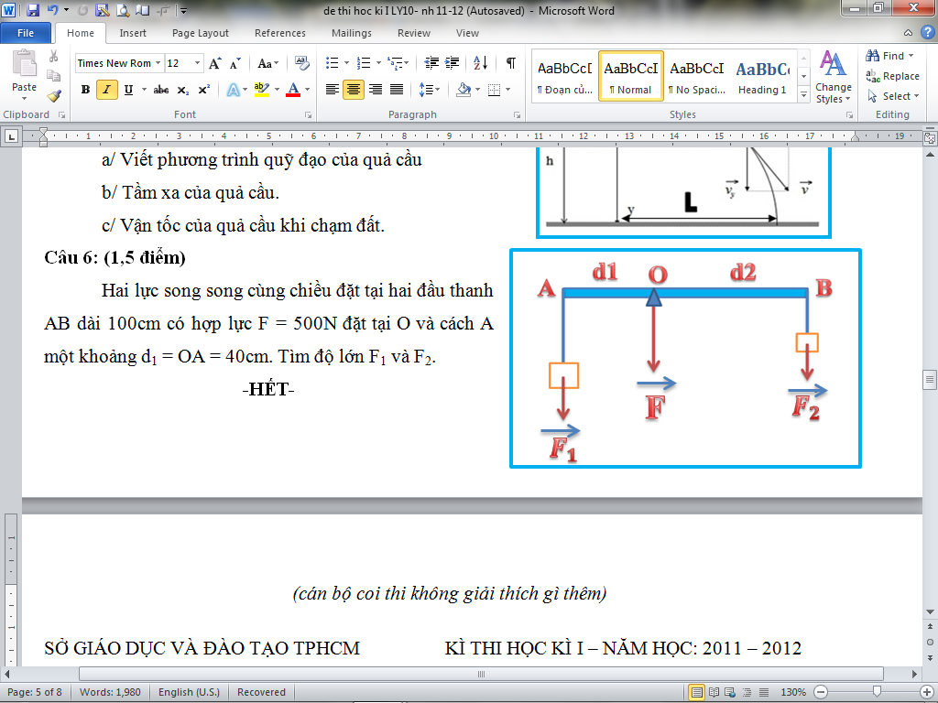**Câu 6: (1,5 điểm)**

Hai lực song song cùng chiều đặt tại hai đầu thanh AB dài 1 (m) có hợp lực F = 500 (N) đặt tại O và cách A một khoảng

d1 = OA = 40 (cm). Tìm độ lớn F1 và F2

**-HẾT-**

*(Cán bộ coi thi không giải thích gì thêm)*

**ĐÁP ÁN ĐỀ THI VẬT LÍ KHỐI 10 – HỌC KỲ I**

**ĐỀ 2**

**Năm học: 2014 – 2015**

|  |  |  |
| --- | --- | --- |
| **Câu 1** | Lực hay hợp lực của các lực tác dụng vào một vật chuyển động tròn đều và gây ra cho vật gia tốc hướng tâm gọi là lực hướng tâm | 1,5 điểm |
| Công thức lực hướng tâm: Fht = m.aht = m $\frac{v^{2}}{r}$ = m $ω^{2}$ r | 0,5 điểm |
| **Câu 2** | Hợp lực của hai lực song song cùng chiều là một lực song song cùng chiều và có độ lớn bằng tổng các độ lớn của hai lực ấy | 1,0 điểm |
| Giá của hợp lực chia khoảng cách giữa hai giá của hai lực song song thành những đoạn tỉ lệ nghịch với độ lớn của hai lực ấy | 1,0 điểm |
| **Câu 3** | Ở vị trí cân bằng:  *Fđh = P k.k.(l – l0) = m.g (vì lò xo dãn)* | 0,5 điểm |
| *Thế số => 120.(0,18 – l0) = 0,6.10 => l0 = 0,13 (m) = 13 (cm)* | 0,5 điểm |
| **Câu 4** | S = vo.t + 1/2 a.t2 24 = 2.4 + 1/2.a.42 => a = 2 (m/s2) | 0,5 điểm |
| Áp dụng ĐL II Niu-tơn và chiếu đúng lên hệ trục Oxy $\vec{P}$ + $\vec{N}$ + $\vec{F_{ms}}$ + $\vec{F_{k}}$ = m. $\vec{a}$ (*)  Chiếu lên (*) lên trục Ox: Fk – Fms = m.a $⇔$ Fk – N = m.a  Chiếu lên (*) lên trục Oy: N – P = 0 $⇔$ N = P = mg | 1,0 điểm |
| => Fk - mg = m.a $⇔$ 1,5 - $μ$.0,5.10 = 0,5.2=> $μ$ = 0,1 | 0,5 điểm |
| **Câu 5** | Phương trình quỹ đạo: y = $\frac{g}{2.v_{0}^{2}}$. $x^{2}$ = $\frac{10}{2.{20}^{2}}$. $x^{2}$ = $\frac{1}{80}$. $x^{2}$ (m) | 0,5 điểm |
| Tầm ném xa: L = v0t = v0. = 20. = 80 (m) | 0,5 điểm |
| Vận tốc khi chạm đất: | 0,5 điểm |
| **Câu 6** | Áp dụng quy tắc hợp của hai lực song song cùng chiều  F = F1 + F2 = 500 (N) (1) | 0,5 điểm |
| Gọi O là điểm đặt của vai:  = => F1 = 1,5F2 (2) | 0,5 điểm |
| Từ pt (1) và (2) => F2 = 200(N) và F1 = 300(N) | 0,5 điểm |

☞**Lưu ý:**

+ Thiếu hay sai đơn vị trừ mỗi lần 0,25đ nhưng không được trừ quá 1,0đ đối với lỗi này trong toàn bài.

+ Nếu học sinh trình bày cách giải khác nhưng kết quả vẫn ra chính xác thì vẫn chấm đủ số điểm theo thang điểm đã được quy định ở đề thi